INSTITUTO FEDERAL DE EDUCAÇÃO, CIÊNCIA E TECNOLOGIA
DO RIO GRANDE DO SUL
CAMPUS RESTINGA

Mastermenu: um SISTEMA DE AUTOATENDIMENTO para clientes de restaurantes e similares

matheus tabares lopes

matheus tabares lopes
Porto Alegre
2017

SMastermenu: um SISTEMA DE AUTOATENDIMENTO para clientes de restaurantes e similares

Trabalho de Conclusão de Curso apresentado, junto ao Curso de Análise e Desenvolvimento de Sistemas do Instituto Federal Educação, Ciência e Tecnologia do Rio Grande do Sul, como requisito parcial para a obtenção do grau de Tecnólogo em Análise e Desenvolvimento de Sistemas.

Orientador: Prof. Rafael Esteves

Porto Alegre
2017

matheus tabares lopes

Mastermenu: um SISTEMA DE AUTOATENDIMENTO para clientes de restaurantes e similares

Trabalho de Conclusão de Curso apresentado como requisito parcial para a obtenção do grau de Tecnólogo em Análise e Desenvolvimento de Sistemas.

Orientador: Prof. Rafael Esteves

Aprovado em MÊS, ANO.

_________________________________
Rafael Esteves

_________________________________
Membro da Banca - Professor Rodrigo– Instituição

_________________________________
Membro da Banca – Professora Eduarda – Instituição

INSTITUTO FEDERAL DE EDUCAÇÃO, CIÊNCIA E TECNOLOGIA DO RIO GRANDE DO SUL
Reitora: Profa. Cláudia Schiedeck Soares de Souza
Pró-Reitor de Ensino: Prof. Amilton de Moura Figueiredo
Diretor do Câmpus Restinga: Prof. Gleison Samuel do Nascimento
Coordenador do Curso de Ciência da Computação: Prof. Roben Castagna Lunardi
Bibliotecária-Chefe do Câmpus Restinga: Paula Porto Pedone

Dedico este trabalho aos meus filhos, que entenderam minha ausência e que me apoiaram, compreendendo a importância desta conquista para nossa família.

AGRADECIMENTOS
Agradeço aos meus familiares pelo apoio, aos meus professores pela atenção e colaboração prestados e aos meus colegas pela solidariedade nos momentos de difíceis e pelo companheirismo.
Blablabla...

“A mente que se abre a uma nova ideia jamais retorna ao seu tamanho original.”
(Albert Einstein)
resumo
Muitos dos estabelecimentos alimentícios como restaurantes, bares, lancherias e similares possuem problemas relevantes no dia a dia de seus negócios como ineficiência no atendimento, demora no fechamento de contas e desorganização com os pedidos. Pensando nisso a proposta deste trabalho tem como tema principal realizar a pesquisa e desenvolvimento de um sistema de autoatendimento para esse nicho de empreendimentos. No qual seu principal objetivo é solucionar esses problemas rotineiros.
Com a opção de controlar as solicitações através de um smartphone e visualizar o cardápio digital, o cliente do estabelecimento poderá personalizar seus pedidos de acordo com as suas necessidades, como também visualizar o status em tempo real de suas solicitações. O sistema também promoverá controle de comandas e setores no momento da produção para otimizar o gerenciamento da loja e segurança para os usuários de forma a criptografar os dados sensíveis.
No final do consumo o cliente poderá realizar o pagamento de sua conta sem precisar sair do lugar, apenas acessando o sistema pelo celular e efetuando o débito. Tudo isso para promover a satisfação do cliente e uma melhor experiência para os funcionários do estabelecimento.

Palavra-chave: sistema, autoatendimento, restaurantes.
Abstract
Many of the food establishments such as restaurants, bars, snack bars and the like have significant problems in their day-to-day business, such as inefficiency in service, delay in closing accounts and disorganization with orders. With this in mind, the main purpose of this work is to research and develop a self-service system for this niche. In which your main goal is to solve these routine problems. With the option to control requests through a smartphone and view the digital menu, the customer of the establishment can customize their requests according to their needs, as well as view the real-time status of their requests. The system will also promote control of commands and sectors at the time of production to optimize store management and security for users in order to encrypt sensitive data. At the end of the consumption, the customer will be able to make the payment of his account without having to leave the place, just accessing the system through the cell phone and making the debit. All this to promote customer satisfaction and a better experience for establishment staff.

Keywords: system, self service, restaurant.

LISTA DE FIGURAS
Figura 1.mÓdulos que compõem o sistem 11
Figura 2.diagrama de classes 12
Figura 3.camadas do sistema mastermenu 12
Figura 4.diagrama er 12
Figura 5.diagrama de classes 12
Figura 6.fluxo principal sistema mastermenu 12

LISTA DE TABELAS

Tabela 1.comparativo entre sistemas 14

Sumário

1.INTRODUÇÃO 9
1.2. Problema
1.3. Proposta de solução
1.4. Conclusão
2.trabalhos relacionados 10
2.1. CARDÁPIO DIGITAL CONSUMER 10
2.1. ECOMANDA 10
2.1. MENU ENTERPLUG 10
3.modelagem do sistema 13
4.implementação 15
2.1. CAMADA WEBSITE 10
2.1. CAMADA REST 10
2.1. CAMADA DE PERSISTÊNCIA 10
2.1. BANCO DE DADOS 10

5.Avaliação 17
6.CONCLUSÃO 18
ANEXO A - XXX 20
APÊNDICE A – XXX 21

- INTRODUÇÃO
Nos últimos tempos, no Brasil, por circunstâncias que as pessoas estão vivenciando em relação a crise financeira, desemprego e toda a turbulência que tem acontecido no nosso país, os brasileiros estão despertando seu lado empreendedor, como forma de tentar escapar da crise. Consequentemente a isso, novos empreendimentos no ramo alimentício como restaurantes, bares, lancherias e similares estão sendo abertos. E estes deveriam ser sinônimos de prazer e satisfação para os consumidores, com o intuito de promover uma ótima experiência e assim, fidelizando o mesmo e gerando lucro para o negócio.
Porém, infelizmente muitos destes estabelecimentos se encontram com problemas relevantes no dia a dia de seus negócios como ineficiência no atendimento, demora no fechamento de contas e desorganização com os pedidos. Pensando nisso, no crescimento exponencial da tecnologia principalmente nos últimos anos e de como ela pode contribuir para a qualidade do serviço oferecido, meu desafio é fazer com que o aprendizado que eu obtive no decorrer do curso possa agora se consolidar em um sistema voltado para este nicho do mercado, promovendo uma melhor experiência para os consumidores e todos os envolvidos no negócio.
Já existem sistemas em produção que auxiliam no autoatendimento dos clientes de bares e restaurantes, alguns deles promovem um cardápio digital onde o cliente pode, somente, visualizar os produtos oferecidos, como também promoções. Outros oferecem um terminal no estabelecimento para controlar os pedidos solicitados. O diferencial do sistema proposto é realizar a junção entre o que já existe, o cardápio digital e o controle dos pedidos solicitados, em uma única plataforma, ou seja, o cliente poderá visualizar os produtos e controlar seus pedidos em seu smathphone com apenas uma aplicação. Não será necessário acessar uma aplicação para cada estabelecimento frequentado, sendo que o sistema será em uma única plataforma para todos os empreendimentos.
Contudo a proposta deste trabalho tem como tema principal realizar a pesquisa e desenvolvimento de um sistema de autoatendimento para clientes de estabelecimentos alimentícios. No qual seu principal objetivo é solucionar esses problemas rotineiros. Com a opção de controlar as solicitações através de um smartphone e visualizar o cardápio digital, o cliente do estabelecimento poderá personalizar seus pedidos de acordo com as suas necessidades, como também visualizar o status em tempo real de suas solicitações. O sistema também promoverá controle de comandas e setores no momento da produção para otimizar o gerenciamento dos pedidos e segurança para os usuários de forma a criptografar os dados sensíveis.
No final do consumo o cliente poderá realizar o pagamento de sua conta sem precisar sair de sua mesa, apenas acessando o sistema pelo celular e efetuando o débito. Tudo isso para promover a satisfação do cliente e uma melhor experiência para os funcionários do estabelecimento.

1.1 Problema
Em 2016, foi um ano conturbado para bares e restaurantes, com base nos dados da Abrasel (Associação Brasileira de Bares e Restaurantes) em uma notícia publicada pelo Sebrae citando que em Curitiba houve redução de 30% no movimento deste tipo de estabelecimento e o ticket médio, ou seja, o valor médio que um cliente gasta em um restaurante também caiu.
Segundo Karina consultora do Sebrae especializada no segmento de restaurantes, um dos motivos principais para esta queda no movimento é a falta de pessoas qualificadas na equipe, pois em grande parte dos estabalecimentos no ramo alimentício e de bebidas, os clientes são dependentes dos funcionários (por exemplo, garçons) para anotar seus pedidos e entregar a produção. Além disso, o cliente também não tem controle sobre suas solicitações, como por exemplo, se já esta em andamento, ou aguarda na fila e quanto tempo vai demorar para chegar em sua mesa.
Essa falta de controle sobre os pedidos e a dependência de funcionários desqualificados para solicitar um serviço, vão de impacto na insatisfação dos clientes e por consequência no movimento desse nicho do mercado.
1.2. Proposta de Solução
A prospota de solução para o problema citado a cima, é realizar a pesquisa e desenvolvimento de uma aplicação onde o cliente deste nicho do mercado, caso necessário não dependa mais de um garçom para realizar a solicitação de seus pedidos. Ou seja, um novo recurso para o cliente, onde o mesmo poderá obter informação dos seus pedidos através de seu smarthphone de como está o andamento de seus pedidos.
O cliente poderá realizar solicitações somente depois de ter realizado um cadastro simples e estar presencialmente dentro do estabelecimento, para isso o sistema precisará acessar a localização do seu aparelho celular para assim distribuir uma identificação do estabelecimento para o cliente estar habilitado a realizar suas solicitações, ou, realizar o pagamento de seus pedidos, antes de solicita-los.
O cadastro do cliente será composto por e-mail e senha que serão salvos em uma base de dados. Para sua segurança a senha será criptografada.
1.3. Conclusão
Procura-se realizar a pesquisa de um novo recurso tecnológico para os clientes de bares e restaurantes não ficarem tão dependentes dos recursos humanos, com o intuito de promover qualidade no atendimento, satisfação do cliente e consequentemente aumentando o movimento nos estabelecimentos.

    - Subseção
Parágrafo da sub-seção é igual ao texto anterior. O toca discos Audio-Technica (Figura 1) possui entrada USB para conversão de discos para format digital.
Vestibulum eget felis libero, nec lacinia purus. Aliquam imperdiet blandit magna id commodo. Mauris scelerisque ornare lacus, lacinia tincidunt risus condimentum non. Cras vitae ipsum libero. Integer metus libero, blandit quis vehicula sed, dapibus nec lacus. Donec consequat purus et purus consequat tempus. Duis quis consectetur nibh.

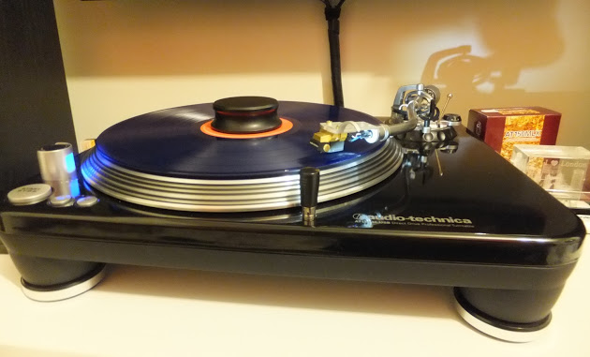
- Toca discos Audio Technica LP240USB
Fonte: Próprio autor.

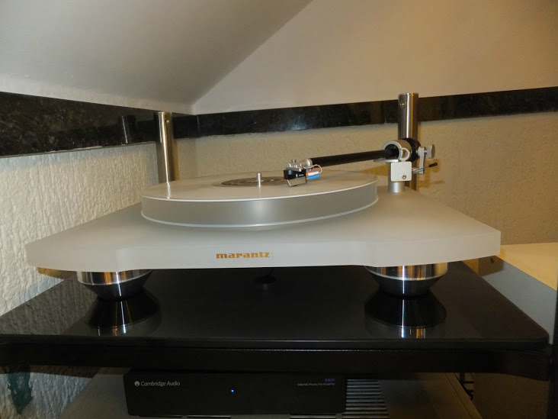
- Toca discos Marantz TT15S1
Fonte: Próprio autor.

KA:MSf;ml; mal;sfml ;smafl msaf sf
Aksnfkasf k;nfnask;f nk;asfn k;ansf k;nasf k;nfasmml mslfm lsfm lsmf lsfm lsfml msfl msfl mslfm lm mfl msfl

- TRABALHOS RELACIONADOS
Lorem ipsum dolor sit amet, consectetur adipiscing elit. Sed id velit porttitor mi suscipit vestibulum et vitae massa. Cras condimentum risus iaculis felis elementum convallis. Sed a dolor sed elit laoreet convallis. Integer ante metus, adipiscing vel dignissim a, hendrerit eu arcu. Vestibulum eget felis libero, nec lacinia purus. Aliquam imperdiet blandit magna id commodo. Mauris scelerisque ornare lacus, “lacinia tincidunt risus condimentum non” (MOTTA, 2012, p. 14). Cras vitae ipsum libero. Integer metus libero, blandit quis vehicula sed, dapibus nec lacus. Donec consequat purus et purus consequat tempus. Duis quis consectetur nibh.
Lorem ipsum dolor sit amet, consectetur adipiscing elit. Sed id velit porttitor mi suscipit vestibulum et vitae massa. Cras condimentum risus iaculis felis elementum convallis. Sed a dolor sed elit laoreet convallis. Integer ante metus, adipiscing vel dignissim a, hendrerit eu arcu. Vestibulum eget felis libero, nec lacinia purus. Aliquam imperdiet blandit magna id commodo.
De acordo com VASQUEZ (1995, p. 59):
Lorem ipsum dolor sit amet, consectetur adipiscing elit. Sed id velit porttitor mi suscipit vestibulum et vitae massa. Cras condimentum risus iaculis felis elementum convallis. Sed a dolor sed elit laoreet convallis. Lorem ipsum dolor sit amet, consectetur adipiscing elit. Sed id velit porttitor mi suscipit vestibulum et vitae massa.
Vestibulum eget felis libero, nec lacinia purus. Aliquam imperdiet blandit magna id commodo. Mauris scelerisque ornare lacus.
Lorem ipsum dolor sit amet, consectetur adipiscing elit. Sed id velit porttitor mi suscipit vestibulum et vitae massa. Cras condimentum risus iaculis felis elementum convallis. Sed a dolor sed elit laoreet convallis. […] Lorem ipsum dolor sit amet, consectetur adipiscing elit. Sed id velit porttitor mi suscipit vestibulum et vitae. (VASQUEZ, 1995, p. 55).
(...)

km masl mlsam lsaf
maflmasl’fasfnk ansf knf

- Teste de tabela 1
Nome | Idade | RG
AAAA | 2 | 9-1349819-48-9134
Fonte: próprio autor.

- SOLUÇÃO CONCEITUAL
kjen fnsdkfl ndsk;fn klsadfn klasdfn kadsf

- Implementação
Neste capítulo você descreverá como implementou a solução proposta, apresentando as tecnologias envolvidas.
- Avaliação
Mais um capítulo. O autor pode apresentar os resultados obtidos e as vantagens do método implementado.
- CONCLUSÃO
Lorem ipsum dolor sit amet, consectetur adipiscing elit. Sed id velit porttitor mi suscipit vestibulum et vitae massa. Cras condimentum risus iaculis felis elementum convallis. Sed a dolor sed elit laoreet convallis. Integer ante metus, adipiscing vel dignissim a, hendrerit eu arcu. Vestibulum eget felis libero, nec lacinia purus. Aliquam imperdiet blandit magna id commodo. Mauris scelerisque ornare lacus, lacinia tincidunt risus condimentum non. Cras vitae ipsum libero. Integer metus libero, blandit quis vehicula sed, dapibus nec lacus. Donec consequat purus et purus consequat tempus. Duis quis consectetur nibh. Segundo Motta (2012, p. 14), “id velit porttitor mi suscipit vestibulum et vitae massa”.
Lorem ipsum dolor sit amet, consectetur adipiscing elit. Sed id velit porttitor mi suscipit vestibulum et vitae massa. Cras condimentum risus iaculis felis elementum convallis. Sed a dolor sed elit laoreet convallis. Integer ante metus, adipiscing vel dignissim a, hendrerit eu arcu. Vestibulum eget felis libero, nec lacinia purus. Aliquam imperdiet blandit magna id commodo. Mauris scelerisque ornare lacus, lacinia tincidunt risus condimentum non. Cras vitae ipsum libero. Integer metus libero, blandit quis vehicula sed, dapibus nec lacus. Donec consequat purus et purus consequat tempus. Duis quis consectetur nibh.

REFERÊNCIAS BIBLIOGRÁFICAS

ASSOCIAÇÃO BRASILEIRA DE NORMAS TÉCNICAS. NBR 6023: informação e documentação: referências, elaboração. Rio de Janeiro: ABNT, 2002.

ASSOCIAÇÃO BRASILEIRA DE NORMAS TÉCNICAS. NBR 14724: informação e documentação: trabalhos acadêmicos, apresentação. Rio de Janeiro: ABNT, 2011.

ANEXO A - XXX

APÊNDICE A – XXX

